Editor Autor: Stefan Czech | Photo Foto: Stefan Hanke | Location Ort: Wachtberg | Date Datum: Dez-20 | Photo Foto: Czech | Location Ort: Straubing | Date Datum: Dez-20

Eine unentbehrliche Hilfe auf der Kompostieranlage: Wachtberg Kompost in Nordrhein-Westfalen setzt auf den Teleskoplader 355 E von SENNEBOGEN

Material sortieren, aufschichten, verladen, LKWs beladen, zügige Fahrten von A nach B innerhalb beengter Platzverhältnisse und dabei den Überblick behalten: Auf der Kompostanlage in Wachtberg gibt es viele unterschiedliche Aufgaben zur erledigen. Dafür braucht man ein wahres Multitalent an Maschine. SENNEBOGEN bietet genau das und Herr Riebau, Inhaber von Wachtberg Kompost ein, ist mit seiner Entscheidung mehr als zufrieden.

Die nordrhein-westfälische Gemeinde Wachtberg liegt inmitten einer vulkanisch geprägten Hügellandschaft und zählt mit seinen idyllischen Wäldern, Burgen und Fachwerkhäusern als beliebter Ausflugsort für viele Bewohner der nahe gelegenen Bundesstadt Bonn. Damit das auch weiterhin so bleibt, werden die Wälder, Gärten und Parkanlagen der an die Rheinland-Pfalz grenzende Gemeinde stetig gepflegt. Dabei fallen große Mengen sogenannter Grünrückstände an, wie z.B. Ast- und Strauchwerk. Ein überaus wertvoller Rohstoff für Klaus Riebau. Der Inhaber von Wachtberg Kompost verarbeitet zusammen mit seinen Mitarbeitern seit 1993 Grünrückstände unter anderem zu hochwertigem Kompost, Pflanzenerde und Rindenmulch. Damit die Sortierung und Verladung des Materials in Zukunft noch effizienter vonstattengeht, fiel die Entscheidung auf einen Teleskoplader 355 E von SENNEBOGEN, ausgeliefert von Vertriebs- und Servicepartner Jungbluth Baumaschinen GmbH.

Kompakt und wendig – ideal für die Kompostieranlage
Für die Abgabe von kleinen Mengen an Grünrückständen wird dem Kunden leihweise von Wachtberg Kompost ein hauseigener Anhänger zur Verfügung gestellt, bei Großabnahmen wird das Material mit dem LKW direkt vom Kunden abgeholt. Nach Anlieferung des Materials auf der Kompostieranlage, übernimmt der Teleskoplader 355 E von SENNEBOGEN die Sortierarbeit und schlängelt sich mit voll beladener Niederhalterschaufel wendig durch die riesigen und eng aneinander gereihten Berge an sortiertem Grünschnitt, Wurzelhölzern und sonstigen unbehandelten Gartenabfällen. Hier kommt vor allem die Allradlenkung zum Einsatz. Der Wenderadius der Maschine verringert sich dadurch auf unter 4 m und sorgt somit für eine flüssige Fahrt von A nach B.

Alles im Blick dank der hochfahrbaren Kabine des Teleskopladers
Währenddessen wird auf dem Kompostgelände mithilfe eines Shredders Rinde zu Rindenmulch zerkleinert. Die Beladung des Schredders mit Rohmaterial geht dank der hochfahrbaren Kabine des Teleskopladers 355 E effizient von der Hand. Bei 4,25 m Augenhöhe hat der Fahrer einen hervorragenden Blick in die Ladeöffnung des Schredders und kann so gezielt Material beladen und mögliche Blockierungen verhindern. Auch beim Beladen der LKWs mit fertigem Rindenmulch oder Komposterde bietet die freie Sicht in den Laderaum mehrere Vorteile. Zum einem ist der flache Blickwinkel auf bzw. in den LKW für den Fahrer nackenschonend und unterstützt dauerhaft ergonomisches Arbeiten, zum anderen sieht der Fahrer was er tut und kann beispielsweise das Material besser innerhalb des LKW-Container verteilen. Herr Riebau, Inhaber von Wachtberg Kompost, ergänzt: „Der 355 E ist für uns ein Multitalent, der sowohl die Bearbeitung der Grünrückstände als auch den Materialumschlag und das Laden wesentlich vereinfacht. Vor allem durch die hochfahrbare Kabine behält man immer Überblick über den Platz und auch über die LKWs. Somit ist für uns der 355 E unentbehrlich geworden.“

Material aufschichten oder verladen – beides geht zügig von der Hand
Der fertige Rindenmulch muss anschließend sehr hoch aufgeschichtet werden. Ein Leichtes mit dem SENNEBOGEN Teleskoplader 355 E. Die clevere Kombination aus Telehandler und Radlader ist auch für diese Anforderung bestens ausgestattet. Der robuste Stahlbau des Teleskoparms mit einer Stapelhöhe von 8,5 m, die ideale Kraftübertragung in die Schaufel mithilfe der ausgeklügelten Z-Kinematik und der starke Antriebsstrang mit stufenlosem Fahrantrieb bieten dem Fahrer die perfekte Ausgangslage. Selbst stark verdichteter und schwerer Kompost wird durch die hohe Losbrechkraft von bis zu 85 kN mühelos entnommen. Die innovative Regelung der Antriebseinheit stellt dem Fahrer automatisch einen optimalen Mix aus Zug-/Schubkraft und Fahrgeschwindigkeit zur Verfügung – je nach Anforderung.

Der Kundenwunsch steht im Mittelpunkt – bei der individuellen Ausstattung und beim Service
Der 355 E wurde auf Wunsch mit der Volvo-Schnellwechseleinrichtung, einem zusätzlichen Hydraulikkreis am Auslegerkopf und einer Dauerfunktion für die serienmäßige Zusatzhydraulik ausgestattet. So können anspruchsvolle und bereits vorhandene Anbaugeräte weiter genutzt werden. Die Dauerfunktion für die Zusatzhydraulik mit frei bestimmbarer Ölmenge ist besonders beim Einsatz mit der Kehrmaschine sinnvoll.

Klaus Riebau ist von seinem neuen Multitalent sichtlich begeistert und lobt zudem den umfassenden Service vor Ort und die technische Unterstützung seitens SENNEBOGEN.

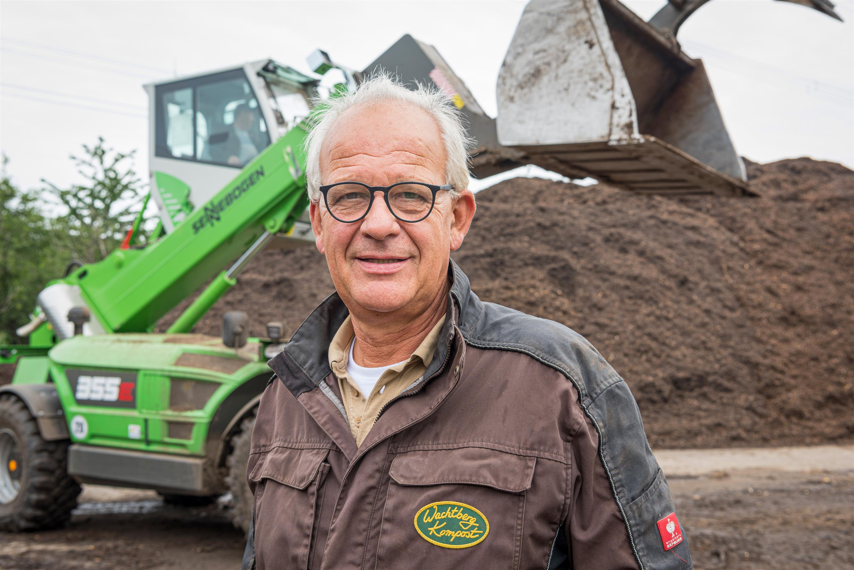
Für Klaus Riebau, Inhaber von Wachtberg Kompost, ist der Teleskoplader 355 E von SENNEBOGEN ein wahres Multitalent

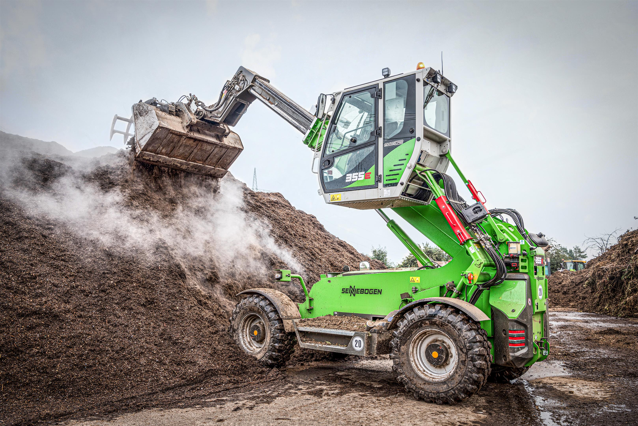
Hohes Aufschichten von Rindenmulch ist mit dem SENNEBOGEN Teleskoplader 355 E ein Leichtes

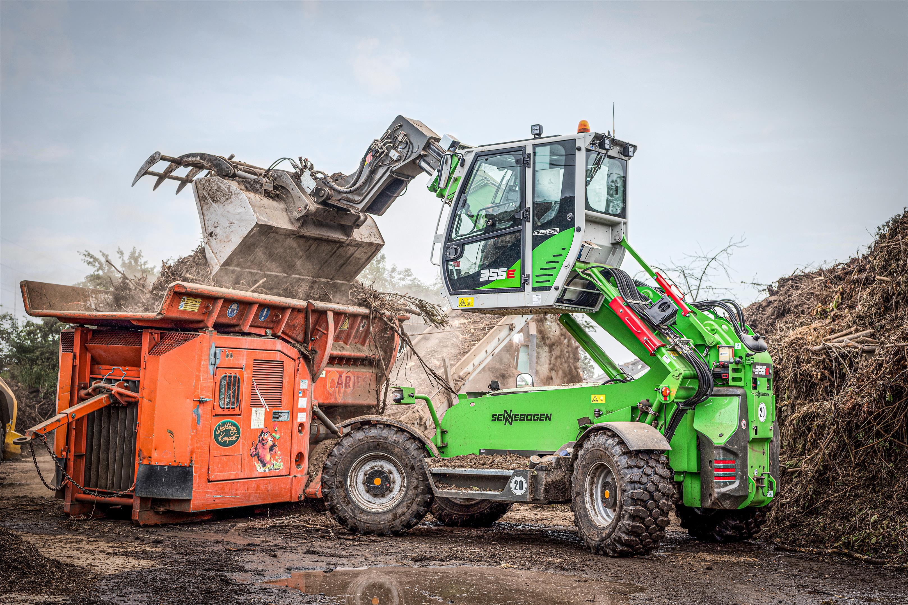Der Teleskoplader 355 E bietet durch die hochfahrbare Kabine einen hervorragenden Blick in die Ladeöffnung des Schredders

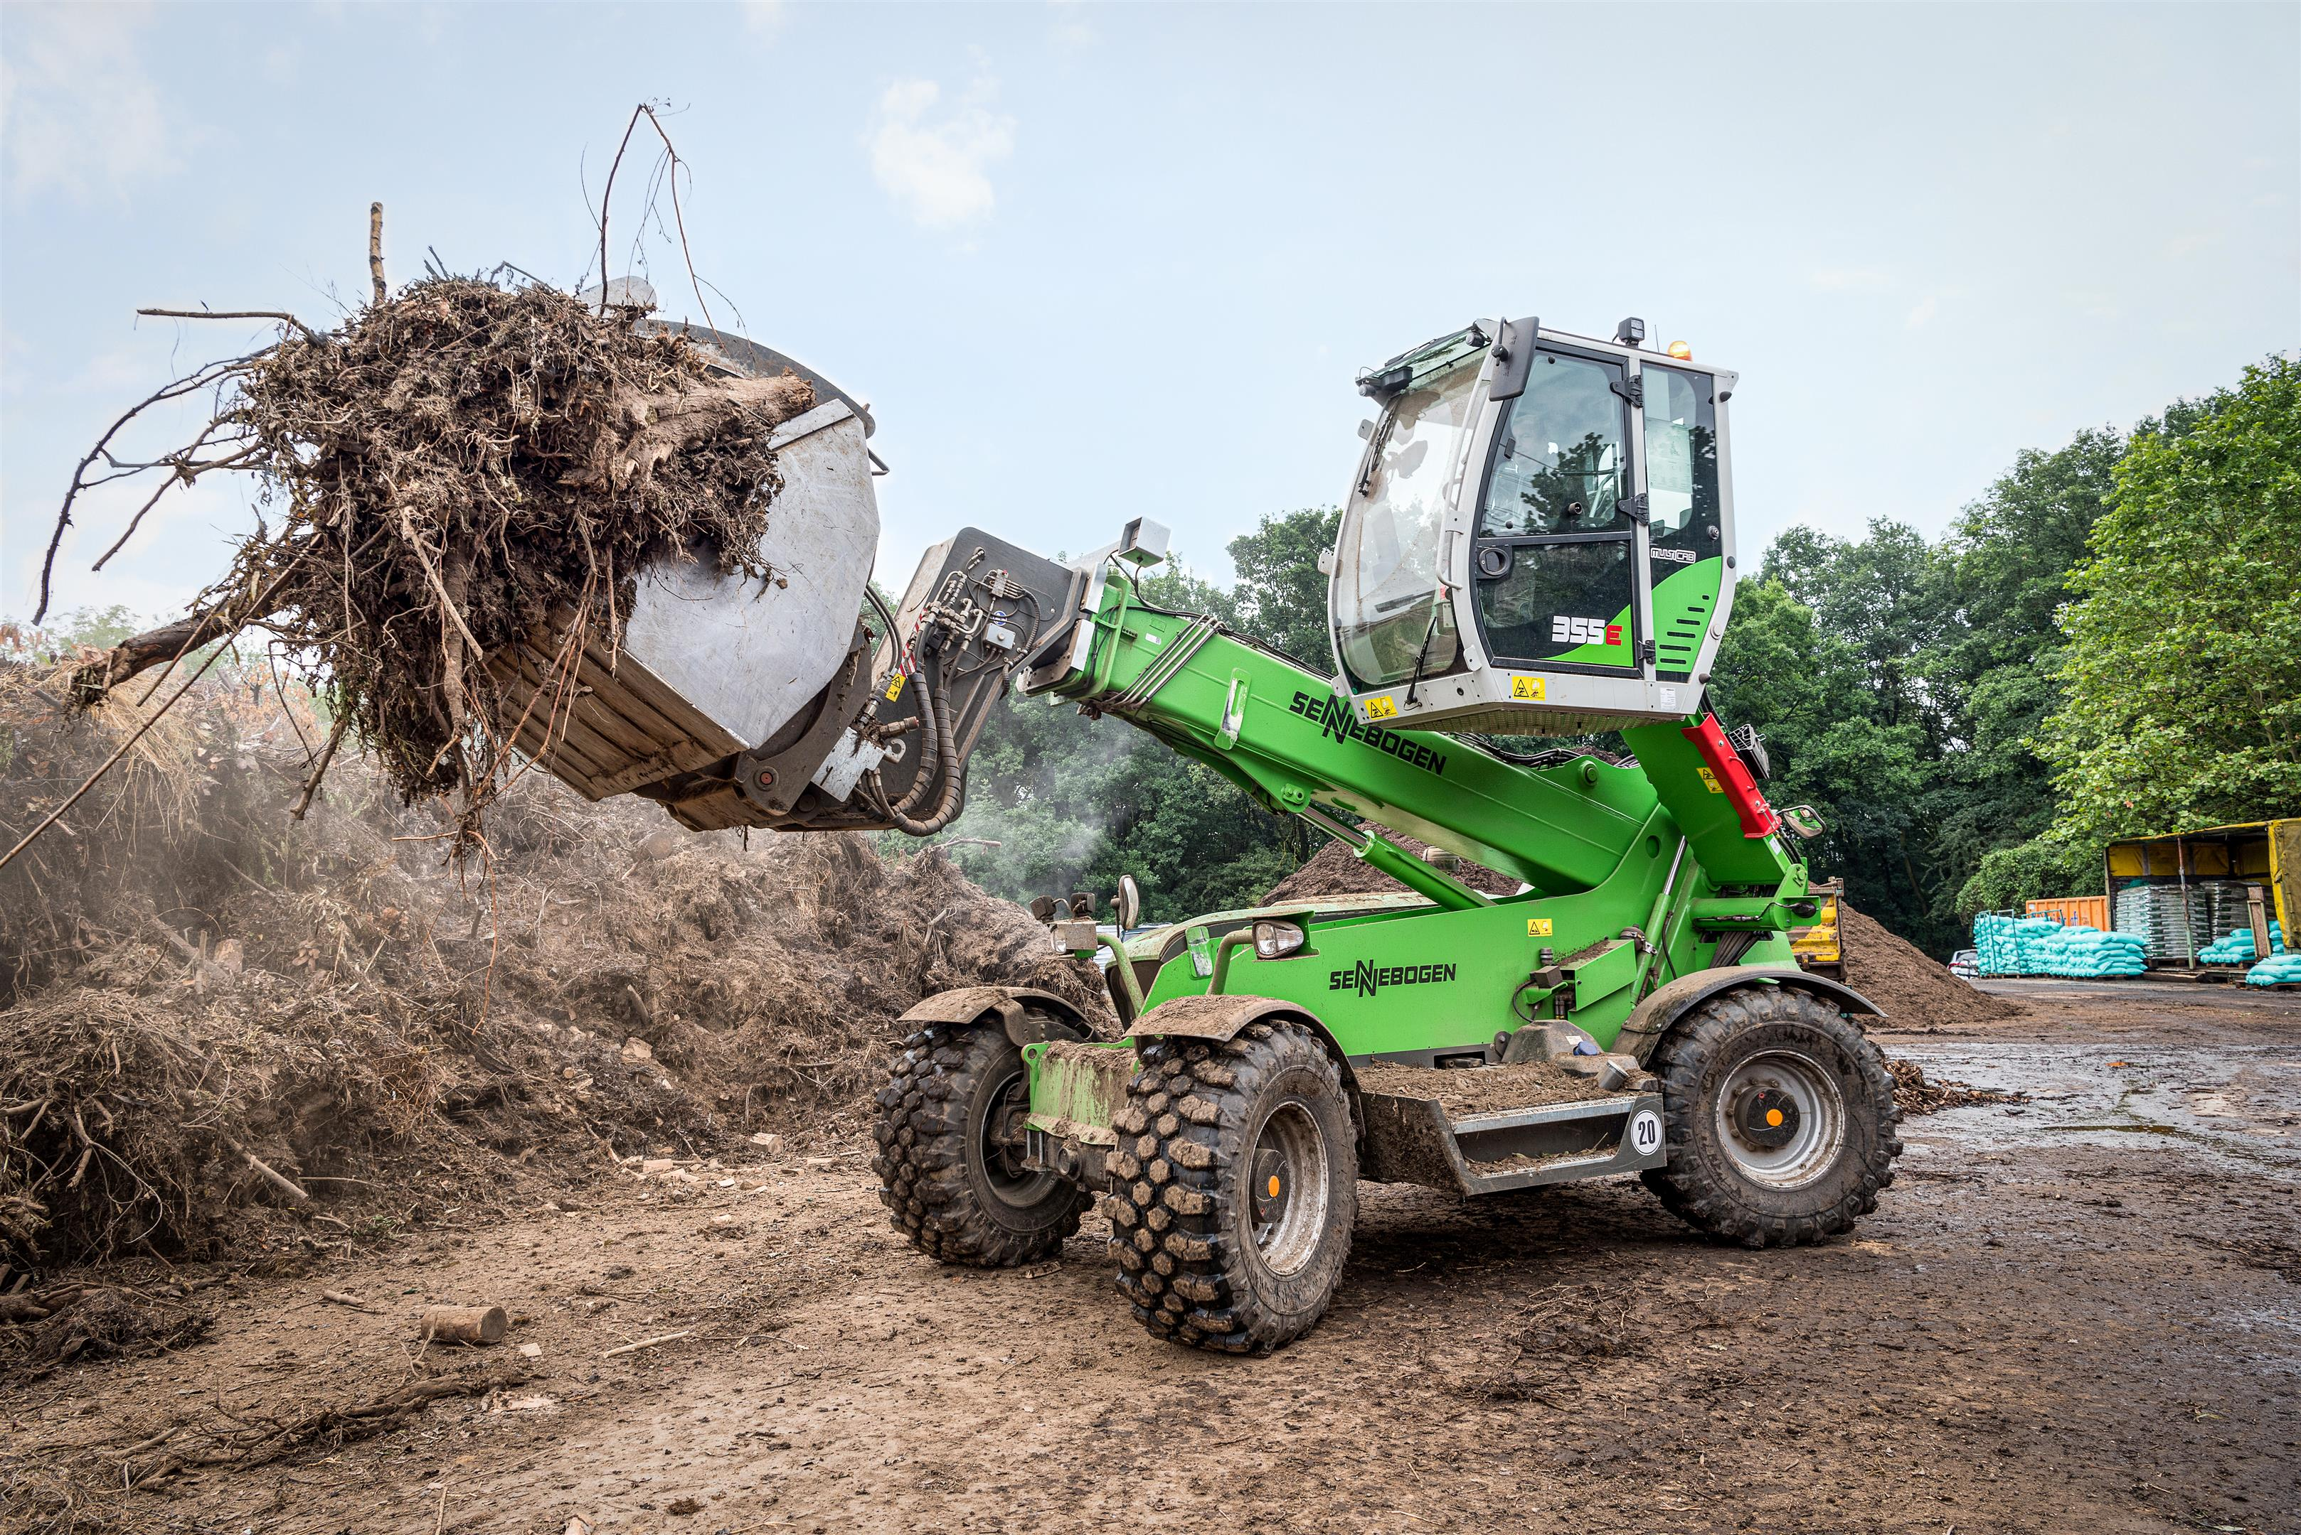
Während der Sortierarbeit schlängelt sich der Teleskopader von SENNEBOGEN mit voll beladener Niederhalterschaufel wendig durch die beengten Platzverhältnisse auf der Kompostieranlage

